**МБОУ «Ишхой-Юртовская СШ»**

**Гудермесского муниципального района ЧР**

**«Профилактика наркомании, алкоголизма и табакокурения**

**в молодежной среде»**

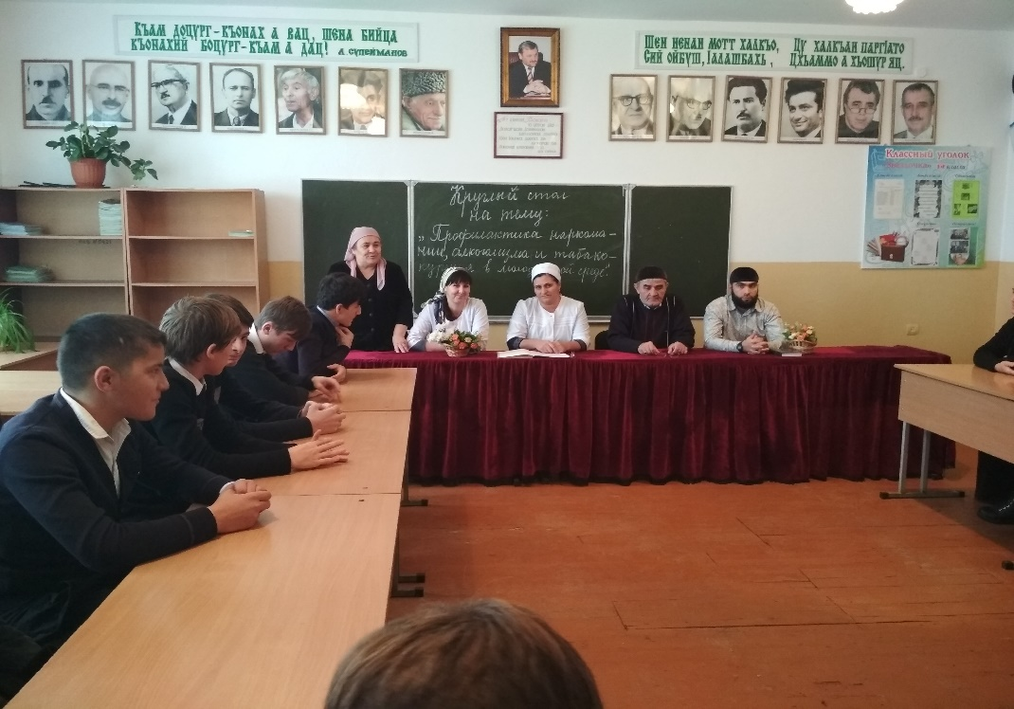

**Форма проведения**: круглый стол

**Дата проведения**: 25.11.2017г.

**Место и участники мероприятия:** МБОУ «Ишхой-Юртовская СШ», учащиеся 9А и 9б классов, классные руководители, родители, школьная мед. сестра, учитель физической культуры, учитель этики, организатор Гайтаева М.Р. зам директора по воспитательной работе Дунгуева З.Н.

Здоровье – это главная жизненная ценность, которая во многом определяет будущность страны. Забота о нём – главная забота каждого человека. Но, к сожалению, порой привычки берут верх. К сожалению, курение, алкоголизм, наркомания давно стали одной из самых серьезных проблем современной жизни. Это беда, беда всего человечества. И как правило, беда никогда не приходит одна. Что толкает человека к этим вредным привычкам? Неумение справиться с проблемами жизни? Желание быть выше других? Погоня за наслаждениями? Поиск новых ощущений или просто бездушное, безответственное отношение к самому себе и окружающим? Никто не задумывается над тем, что, сделав один неверный шаг, одно неверное движение – и ты у края пропасти. Здоровый образ жизни, это основа основ и то, что мы сегодня обсуждаем, крайне важно. Все эти явления – курение, алкоголизм, навязаны нам преломленным толкованием нормальной жизни, фильмы и рекламу. Тревожно, что плохие привычки увлекают, прежде всего, нашу молодежь. В силу своего возраста, они не осознают полностью последствий табачной, алкогольной, наркозависимости. Проблему можно решить только при условии объединения усилий всего общества. И сегодняшний круглый стол — один из этапов преодоления этого недуга.

Всем известно, какие последствия от употребления алкоголя и наркотиков могут быть. Молодой организм постепенно привыкает и появляется зависимость. Человек уже не может остановиться. Чтение нравоучений и тактика запугивания мало чем может помочь тому, кто уже пристрастился к губительному зелью.

Молодой человек только тогда будет счастлив, когда сделает осмысленный выбор в пользу жизни без наркотиков, когда увидит и почувствует, что он нужен своим близким и своему государству, когда получит правильные и дельные ответы на все интересующие его вопросы.

Мы, учителя, учащиеся, родители МБОУ «Ишхой-Юртовская СШ» думаем, что необходимо проводить больше разъяснительной работы среди молодежи и учащихся, проводить как можно больше различных акций, привлекать учащихся к разъяснительной работе среди сверстников, только тогда мы сможем снизить число людей, употребляющих алкоголь и наркотики. Нам важно создать условия, в которых бы молодежь не сталкивалась с проблемами, связанными с наркоманией и табакокурением. Сегодня мы сами выработали позицию определенной терпимости в обществе, когда нам безразлично здоровье рядом находящегося подростка. Сегодня институт заботы о ближнем потерян и нам необходимо его возродить. При этом важна поддержка всего общества.

Мы обращаемся ко всем молодым людям района и нашего прекрасного села Ишхой-Юрт. Давайте подумаем о наших детях и внуках, что оставим им мы. Каждый из нас, пока еще не поздно, в состоянии вести здоровый образ жизни. Не пренебрегайте физкультурой и спортом, не ведите такой образ жизни, за который вам будет стыдно перед своими детьми и внуками, очистите свое тело от болезней и вредных привычек и помните, что ЗДОРОВЫЕ ЛЮДИ - ЭТО ЗДОРОВЫЙ НАРОД, ПРОЦВЕТАЮЩАЯ СТРАНА.

Организатор школы М.Р.Гайтаева